**ПАК «Универсальный модуль визуализации»**

ПАК «Универсальный модуль визуализации» это платформа, являющаяся «операционной системой» ситуационного центра или зала совещаний – универсальный инструмент, обеспечивающий визуализацию произвольных информационных потоков на средствах отображения, включая картографические материалы, совмещенные с информационными слоями, презентационные, фото и видео материалы. Данный ПАК - это принципиально новая ступень развития используемого в Правительстве Москвы системного программного обеспечения автоматизации процессов демонстрации проектов визуализации и организации возможности предоставления информационно-аналитической информации с использованием информационной графики. ПАК является аппаратным расширением существующего комплекса и имеет модульную структуру.

Функциональный модуль обеспечивает с помощью расширений следующие режимы визуализации:

* «Карта»;
* «Галерея презентаций»;
* «Галерея фотографий»;
* «Галерея видео»;
* «Интернет-браузер».

Также функциональный модуль обеспечивает управление своими настройками с помощью административного интерфейса (тонкий клиент), который позволяет:

* управлять правами доступа пользователей;
* управлять параметрами режима визуализации «Карта»;
* управлять параметрами режима визуализации «Галерея презентаций»;
* управлять параметрами режима визуализации галереи фотографий;
* управлять параметрами режима визуализации галереи видео;
* управлять параметрами режима визуализации браузера.

Функциональный модуль обеспечивает возможность подключения к интерфейсу управления режимами визуализации с мобильных устройств на базе Android и iOS.

1. Функциональные возможности режимов визуализации
   1. Возможности режима визуализации «Карта»

Режим визуализации «Карта» обеспечивает следующие функциональные возможности.

* + 1. Смена режима визуализации.
    2. Отображение детальной карты Москвы с использованием данных, предоставляемых API 2GIS (ссылка на описание: http://api.2gis.ru/).
    3. Отображение информации о выбранном доме с использованием данных, предоставляемых API 2GIS (ссылка на описание: http://api.2gis.ru/).
    4. Отображение объектов на карте.
    5. Управление параметрами отображением карты:
* перемещение вдоль осей;
* увеличение и уменьшение масштаба;
* выбор типов объектов, которые необходимо отобразить на карте;
  + 1. Отображение информации о выбранном объекте:
* общая информация об объекте;
* сайт, связанный с выбранным объектом во всплывающем окне при нажатии на адрес сайта в общей информации об объекте.
  + 1. 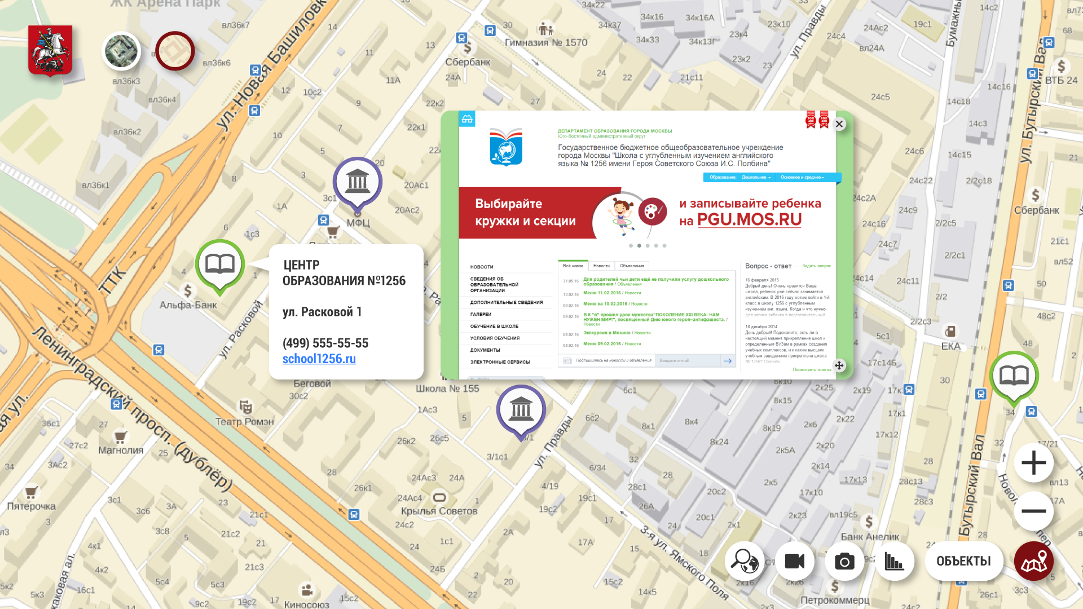Поиск среди объектов, отображаемых на карте.

*Рисунок 1. Примерный дизайн-макет режима «Карта»*

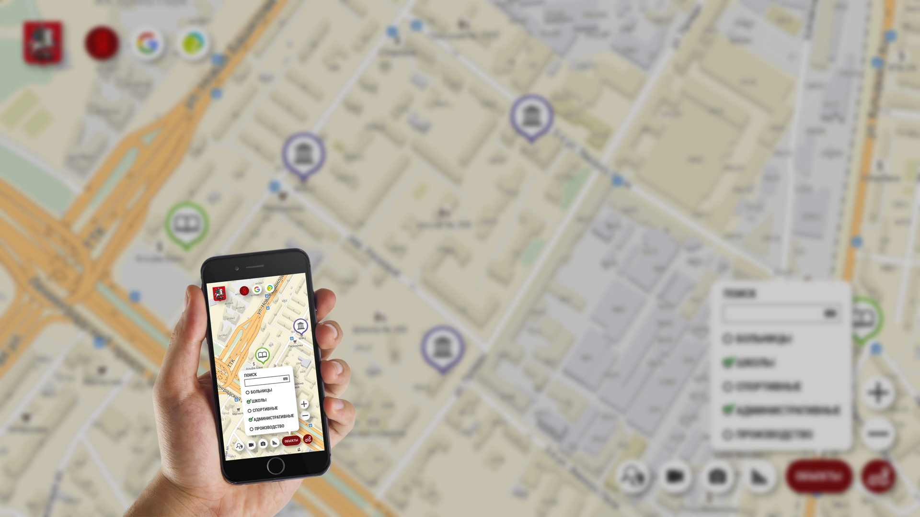

*Рисунок 2*. *Управление режимом «Карта» с мобильного устройства*

* 1. Возможности режима визуализации «Галерея презентаций»

Режим визуализации «Галерея презентаций» обеспечивает следующие функциональные возможности:

* + 1. Смена режима визуализации.
    2. Выбор презентации из каталога презентаций форматов pdf, ppt, pptx.
    3. Отображения выбранной презентации.
    4. Управление отображением презентации:
* старт презентации;
* перейти к следующему слайду;

Примерный дизайн-макет режима «Галерея презентаций» изображен на *Рисунке 3*

* 1. Возможности режима визуализации «Галерея фотографий»

*Рисунок 3. Примерный дизайн-макет режима «Галерея презентаций»*

Режим визуализации «Галерея фотографий» обеспечивает следующие функциональные возможности.

* + 1. Смена режима визуализации.
    2. Выбор одной или нескольких фотографий, или наборов фотографий форматов jpg или png из каталога фотографий.
    3. Отображение одной из выбранных фотографий.
    4. Отображение превью трех фотографий, предшествующих текущей в очереди отображения и трех следующих за текущей в очереди отображения;
    5. Управление отображением фотографий:
* показать следующую фотографию из очереди отображения;
* показать предыдущую фотографию из очереди отображения;
* перейти к выбранной (с помощью клика по соответствующему превью) фотографии очереди отображения;
* запуск режима автоматического перехода к следующей фотографии из очереди через равные промежутки времени;
* выбор из выпадающего списка периода автоматического перехода к следующей фотографии из очереди.

Примерный дизайн-макет режима «галерея фото изображен на *Рисунке 4*.

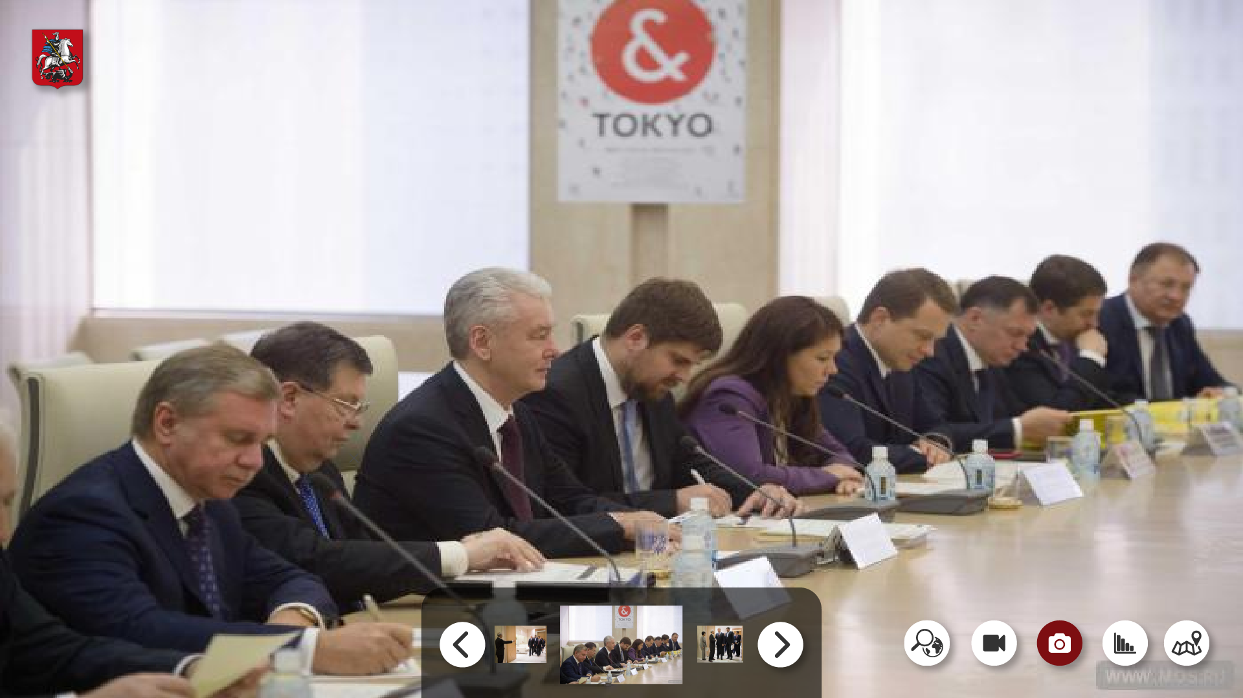

*Рисунок 4*. *Примерный дизайн-макет режима «Галерея фото»*

* 1. Возможности режима визуализации «Галерея видео»

Режим визуализации «Галерея видео» обеспечивает следующие функциональные возможности.

* + 1. Смена режима визуализации.
    2. Выбор одного или нескольких видеороликов или наборов видеороликов форматов mpeg4, avi или webm из каталога видеороликов.
    3. Проигрывание одного из выбранных видеороликов.
    4. Отображение превью трех видеороликов, предшествующих текущему в очереди отображения и трех следующих за текущим в очереди отображения;
    5. Управление отображением видеороликов:
* запустить или продолжить воспроизведение видеоролика;
* поставить воспроизведение видеоролика на паузу;
* показать следующий видеоролик из очереди отображения;
* показать предыдущий видеоролик из очереди отображения;
* перейти к выбранному (с помощью клика по соответствующему превью) видеоролику очереди отображения.
  1. Возможности режима визуализации «Интернет-браузер»

Режим визуализации «Интернет-браузер» обеспечивает следующие возможности.

* + 1. Смена режима визуализации.
    2. Отображение во всплывающем окне выбранного веб-сайта.
    3. Управление режимом «Интернет-браузер»:
* выбор одного из сайтов из каталога закладок;
* ввод с экранной клавиатуры адреса для открытия веб-сайта;
* возможность навигации между веб-страницами в последовательности переходов между веб-страницами сделанными пользователями в режиме «Интернет-браузер» (перед к следующему и переход к предыдущему);
* обновление текущей веб-страницы;
* изменение масштаба отображения веб-страницы.

Примерный дизайн-макет режима интернет браузер изображен на ***Рисунке 5.***

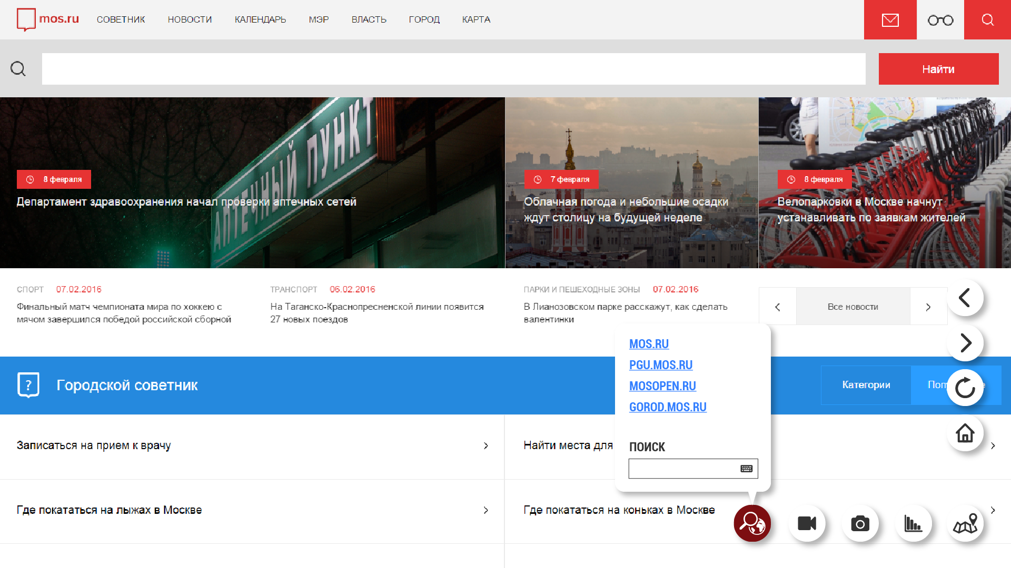

*Рисунок 5. Примерный дизайн-макет режима «Интернет-браузер»*

1. Возможности настройки функционального модуля визуализации

Управление настройками осуществляется с помощью административного интерфейса (тонкий клиент).

Интерфейс управления настройками требует аутентификацию пользователя и наличие у него соответствующих прав.

* 1. Возможности функции управления правами доступа пользователей

Функция управления правами доступа пользователей обеспечивает следующие возможности.

* + 1. Ограничение доступа к данному функционалу с помощью необходимости аутентификации пользователя и разграничения прав доступа.
    2. Создание, редактирование и удаление записей о пользователях функционального модуля.
    3. Возможность настройки прав доступа каждого пользователя к следующим возможностям:
* изменение прав доступа пользователей;
* управление параметрами режимов визуализации;
* управление с мобильных устройств.
  1. Возможности управления параметрами режима визуализации «Карта»

Управление параметрами режима визуализации «Карта» обеспечивает следующие возможности.

* + 1. Выбор источника картографической подложки для карты.
    2. Управление реестром объектов, отображаемых на карте, в том числе их атрибутами.
    3. Управление состоянием карты по умолчанию после перехода в режим визуализации «Карта».
    4. Импорт информации об объектах в картографический объектный слой функционального модуля.
  1. Возможности управления параметрами режима визуализации «Галерея презентаций»

Управление параметрами режима визуализации «Галерея презентаций» обеспечивает следующие возможности.

* + 1. Импорт презентаций форматов pdf, ppt, pptx в каталог презентаций, возможность переименовывать и удалять файлы из каталога презентаций.
    2. Древовидное структурирование каталога презентаций.
  1. Возможности управления параметрами режима визуализации «Галерея фотографий»

Управление параметрами режима визуализации «Галерея фотографий» обеспечивает следующие возможности.

* + 1. Импорт фотографий форматов jpg или png в каталог фотографий, возможность переименовывать и удалять файлы из каталога фотографий.
    2. Древовидное структурирование каталога фотографий.
    3. Формирование и редактирование списка возможных значений параметра «период автоматического перехода к следующей фотографии из очереди».
  1. Возможности управления параметрами режима визуализации «Галерея видео»

Управление параметрами режима визуализации «Галерея видео» обеспечивает следующие возможности.

* + 1. Импорт видеофайлов форматов mpeg4, avi или webm в каталог видеороликов, возможность переименовывать и удалять файлы из каталога видеороликов.
    2. Древовидное структурирование каталога видеороликов.
  1. Возможности управления параметрами режима визуализации «Интернет-браузер»

Управление параметрами режима визуализации «Интернет-браузер» обеспечивает следующие возможности.

* + 1. Формирование (добавление, редактирование, удаление записей) списка закладок, доступных для выбора в режиме визуализации «Интернет-браузер».

1. Возможности подключения к интерфейсу управления режимами визуализации с мобильных устройств

Функция подключения к интерфейсу управления с мобильных устройств обеспечивает следующие возможности.

* + 1. Аутентификация пользователей.
    2. Выбор активного режима визуализации.
    3. Выбор презентации из каталога презентаций форматов pdf, ppt, pptx. при активации режима визуализации «Галерея презентаций».
    4. Выбор одной или нескольких фотографий или наборов фотографий форматов jpg или png из каталога фотографий при активации режима визуализации «Галерея фотографий».
    5. Выбор одного или нескольких видеороликов или наборов видеороликов форматов mpeg4, avi или webm из каталога видеороликов при активации режима визуализации «Галерея видео».
    6. Выбор одного из сайтов из каталога закладок или ввод адреса для открытия веб-сайта при активации режима визуализации «Интернет-браузер».

ПАК является универсальным инструментом, который можно использовать для различных задач управления – как в государственном управлении, так и в промышленности.